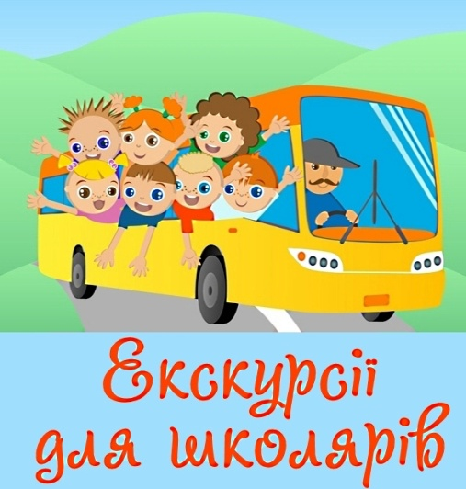

**Шкільні екскурсії - невід'ємна частина навчально-виховного процесу**

*Життя під час подорожі - це мрія в чистому вигляді.*

*Агата Крісті*

Нова українська школа враховує, що сучасна психологія надає перевагу активним та [інтерактивним методам навчання](http://www.lycem-do-dytyny.com/interaktyvni-metody-navchannia/)*.*

Слово «екскурсія» походить від латинського «екскурсії» - поїздка.

«Екскурсія – особливий вид навчальних занять, який проводиться за межами класної кімнати для безпосереднього сприйняття й спостереження учнями об’єктів та явищ, пов’язаних із вивченням програмного матеріалу». *Екскурсія* являє собою цілеспрямований, наочний процес пізнання навколишнього середовища.

Під час екскурсії учні мають можливість набути новий досвід й довідатися та засвоїти подробиці навколишнього світу, природи, культури та історії. Вони можуть скористатися інструментами, об'єктами та середовищами, які недоступні в класних приміщеннях. Оскільки інтегрований досвід, особливо поєднаний з інтерактивними видами учнівської діяльності, сприяє розвитку компетентностей, необхідних для успіху в 21-ому столітті.

Перед екскурсією учні хвилюються від очікування, що призводить до підвищеного емоційного стану. Педагогічний досвід доводить, що позитивне хвилювання позитивно впливає на розвиток компетентностей.

Оскільки кінцева мета будь-яких освітніх процесів – це успішна інтеграція особистості в суспільство, всі спроби надати учням можливості скористатися, зрозуміти та усвідомлено діяти в реальному світі нами, учителями, повинні заохочуватися й використовуватися.

Проведення екскурсій не є самоціллю, а лише одним із засобів досягнення навчально-виховної мети. Тому, будь які вміння, знання чи комепетентності визначені *Державним стандартом освіти України* можна розвинути, використовуючи урок-екскурсію, екскурсійну діяльність чи навчальну екскурсію.

Одним із завдань екскурсії є формування в екскурсантів певного відношення до теми екскурсії, діяльності історичних особистостей, подій, фактів, до матеріалу екскурсії в цілому.

«Це чудово!», — вигукнуть одні батьки. «Навіщо це потрібно?», — здивуються інші. «Нікуди я не відпущу свою дитину», — категорично заявлять інші. Хто ж правий у цій ситуації? І взагалі, чи потрібні шкільні екскурсії?

Однозначної відповіді на це питання дати не вийде. Тому що, скільки людей — стільки й думок.

По-перше, користь екскурсій полягає в тому, що вони вчать. Під час екскурсій діти отримують і немов губка вбирають багато корисної інформації.

До речі, є безліч різних екскурсій — предметні, оглядові, походи в театри, на виставки — але мета у всіх них одна — *дати дитині додаткову інформацію.*

Крім того, це можливість для дитини побачити життя, яке кипить поза стінами рідної школи. Як правило, це сприяє розширенню дитячого кругозору.

По-друге, не варто забувати і про розвиваючі цілі екскурсій. Повірте, діти отримують найцінніший і незабутній досвід. Вони звикають до подорожей, освоюються під час поїздок.

Крім того, діти стають більш організованими і самостійними. Не забувайте і про можливість спілкування з новими цікавими людьми — екскурсоводами, вченими, артистами.

Отже, екскурсії — дуже важлива і, головне, цікава сторона шкільного життя дітей. Вони виховують, допомагають освоїтися і адаптуватися дитині в сучасному світі. Крім того, допомагають виробити шанобливе ставлення до пам’яток історії та архітектури, прищеплюють любов до прекрасного.

А ще екскурсія — це прекрасний шанс поспілкуватися з однокласниками в неформальній обстановці.

Не позбавляйте своїх дітей такого задоволення. Ви побачите, що отриманий досвід і позитивні враження обов’язково відіб’ються на розвитку та стані вашої дитини.

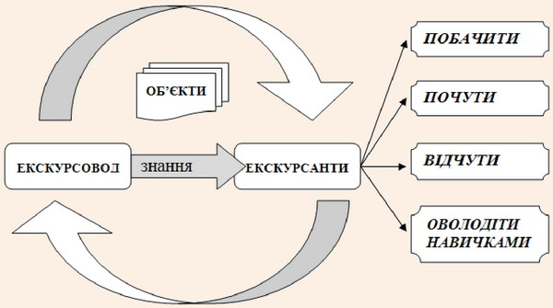

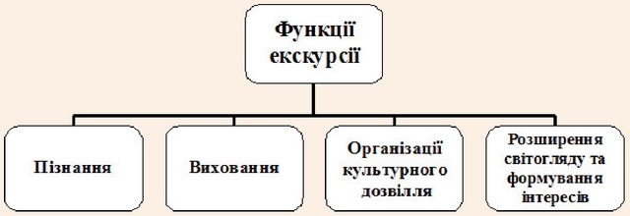

Давайте, всі разом виходьмо поза межі своїх класних приміщень, поза межі своїх педагогічних зон комфорту, де все керується й контролюється вчителем і даймо нашим дітям можливості проявити себе в справжньому, реальному навколишньому світі!